出國報告（出國類別：考察）

Hospital 2.0 ICT應用於臺大醫院—
以創新科技及溝通技術
達成人性化醫療服務

服務機關：國立臺灣大學醫學院附設醫院
姓名職稱：院長室 何弘能副院長
新竹分院 賴超倫醫師
護理部 張慈惠副主任
醫學工程部 鄭宗記副主任
藥劑部 黃織芬副主任
醫學研究部 陳建煒副主任
資訊室 陳惠真副主任
生醫醫院籌備處 何元愷組長、莊宇勝中管師
企劃管理部 林美淑副主任、蔡易豐簡任秘書、
楊美秋組長、柯志琳組長
派赴國家：美國(舊金山)
出國期間：103年5月9日~ 103年5月16日
報告日期：103年6月29日
摘要(200-300字)
- 考察目的：
- 創新流程：學習了解各項創新醫療及資通訊技術、建築軟硬體設計(如各醫療研究空間規劃理念、動線設計、儀器設備配置等)，導入至目前正進行規劃之健康大樓與新竹生醫園區醫院，提昇醫療管理綜效進而與先進國家醫院並駕齊驅。
- 創新研發：學習醫療轉譯研究合作模式、臨床研究資料庫建構過程以及臨床醫療服務之應用與執行。
- 主要考察地點：
1. UCSF mission bay campus
含UCSF Medical Center at Mission Bay及其ICDC(Integrated Center for
Design and Construction)、QB3-UCSF (California Institute for
Quantitative Biosciences)、UCSF CTSI (Clinical and Translational Science
Institute)
2. Mills Peninsula Medical Center
3. Standford University
含Stanford University Hospital & Clinics、Spectrum及Stanford BioDesign
on Medical Device
4. Google總部Googleplex參觀
- 從考察過程中，瞭解美國醫院籌設經費與臺灣相比，預算及人力投入皆十分龐大，並重視規劃設計階段，採用建築資訊模型BIM (Building Information Modeling) system，預先排除各種管線之衝突，讓施工前之規劃設計愈周延，因此可減少後續因變更設計而產生之追加預算，此為國內新建工程可借鏡之處。且所有工程相關的人員在同一辦公室工作，可隨時討論，可降低很多溝通不良的狀況。除了醫療環境，美國的醫院對病人隱私、公共藝術及溫馨之候診或休憩空間均有溫馨之規劃設計。另外，由參訪UCSF at mission bay及Standford University的臨床研究部門，瞭解有系統之規劃(研究諮詢、研究構思之資料分析、市場預測、協助專利申請、各期臨床試驗、申請上市等)可激發更佳之研究產能。國外參與研究之醫師，其進行研究之環境較佳，有較充裕的時間進行研究。本次參訪的主要心得是，要成為國際頂尖之研究型醫院，除了要有完善之硬體資通訊規劃外，更要建置有系統之研究環境，讓醫師有充裕的時間進行研究，且藉由系統性之行政規劃，協助提升研究產能，開發具市場價值之藥品與醫材。

目次

一、 考察目的 4
二、 考察過程 4
(一)、第一天(5月9日)
1.UCSF Medical Center at Mission Bay & ICDC 5
2.Mills Peninsula Medical Center 10
(二)、第四天(5月12日)：
1.QB3-UCSF 14
2.Stanford University Spectrum 15
(三)、第五天(5月13日)：UCSF CTSI…………….……………………….….17
(四)、第六天(5月14日)………………………………………………………...20
1.Stanford University Hospital & Clinics 20
2.Stanford BioDesign, on Medical Device 25
(五)、第七天(5月15日)：Googleplex………………………………………….25
三、 考察心得 27
四、 建議事項 28

本文
- 考察目的：
希望透過參訪美國標竿地點，學習及瞭解美國各項創新科技及溝通技術、醫療轉譯研究合作模式建構過程以及臨床醫療服務之應用、建築軟硬體設計(如；各醫療研究空間規劃理念、動線設計、設備配置等)。期能導入創新規劃設計理念至新竹生醫園區醫院及健康大樓，除了促進我國生醫產業及科技研發外，亦希望能提升醫療品質及病人滿意度。
- 考察過程：
八天七夜的考察行程，成員含院長室、護理部、醫學工程部、工務室、藥劑部、醫學研究部、資訊室、新竹生醫園區醫院籌備處、企劃管理部等單位代表，共計13人，行程如下表：
日程  (舊金山時間) | 說明
5月8日(四) | 下午抵達San Francisco
5月9日(五) | 上午：參訪UCSF Medical Center at Mission Bay & ICDC (Integrated Center for Design and Construction)
5月9日(五) | 下午：參訪 Mills Peninsula Medical Center
5月10日(六)  ~5月11日(日) | 自由活動
5月12日(一) | 上午：參訪QB3-UCSF
5月12日(一) | 下午：參訪Stanford University Spectrum
5月13日(二) | 上午：參訪UCSF Clinical and Translational Science Institute (CTSI)
5月14日(三) | 上午：參訪Stanford University Hospital & Clinics
5月14日(三) | 下午：參訪Stanford BioDesign, on Medical Device
5月15日(四) | 參觀Googleplex
5月16日(五) | 臺灣時間5/17(六)早上抵達桃園中正機場

- 第一天(5月9日)
  - UCSF Medical Center at Mission Bay：
加州大學舊金山分校米慎灣校區(UCSF Mission Bay Campus)，設立10年來，將荒涼的舊金山東南角打造成舊金山新的生物技術樞紐，並興建一所全新的醫院。UCSF Medical Center at Mission Bay為一結合兒童、婦女及癌症醫療為主的醫院，即將於2014年8月完工，預計2015年2月1日啟用(參訪的時間點正好接近完工，可以親臨施工現場一探究竟，機會難得)；規模289床，大致由三部份組成：
(1)門診：提供兒童、急婦女和癌症醫療門、急診服務。
(2)住院：提供兒童、急婦女和癌症醫療住院服務。
(3)機電中心：供給院區所需電力，若斷電，緊急發電機儲存油量，可供發電電機連續供電醫院所需電力96小時。
UCSF Mission Bay Medical Center整體工程從2007年開始規劃，設計發展階段長達45個月，動工至完工約花費4年，基地周邊並預留有後續院區擴充之連結動線。其Integrated Center for Design and Construction (ICDC，設計及建造整合中心，本質上為醫院籌備處)將所有施工相關部門及建築師都集中在同一處，針對專案遇到的問題均能即時溝通協調，參訪過程中帶領參訪人員一再強調設計階段的時間較久是值得的。並且採用BIM (Building Information Model) system，將所有可能之施工介面衝突在設計階段排除，可避免後續施工時之變更設計，有效管控預算額度。而各里程碑(Milestone)階段都有訂定施作目標與支付款項，如果施工進度依期限或提早達成目標，且在預算額度內，則工程節餘款之一部分做為建築師及承包商之獎勵金，因此不會有追加預算或拖延工期等國內工程常見的問題出現，值得效法；但此作法是否符合台灣的採購法，有待商榷。而在建商選擇上亦有評選機制，投標時會根據廠商實績、技術及價格分析進行評分，這部份則與臺灣採購法中的最有利標類似。
這家醫院與新竹生醫園區醫院第一期開床規模(380床)相近，但整體成本估計約15億美元，折合台幣約450億，已超過新竹生醫園區醫院的十倍預算(生醫第一期含設備為34.25億)，雖然美國的物價及國民所得較台灣高約三倍，以此做調整係數，美國蓋醫院之投資成本至少是台灣的三倍多。雖然UCSF at Mission Bay和Stanford University蓋醫院的成本是自籌，但其捐款來源佔的比例相當高。
參訪過程中詢問：籌建時間長達約8年，面對醫療設備不斷推陳出新，其空間需求不同，如何因應空間規劃? 得到的答覆是：當初規劃時即會保留空間之彈性，以因應未來設備規格之改變。具有長遠的眼光，值得借鏡。

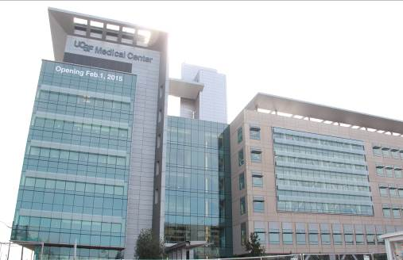 | 門診大樓外觀；上有公告2015年2月1日啟用 | 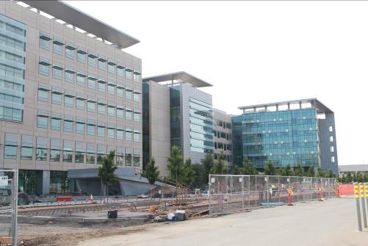 | 中間(紅圈處)為成人住院大樓、右側建物為兒童醫院
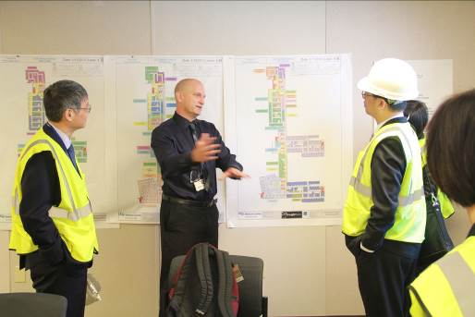  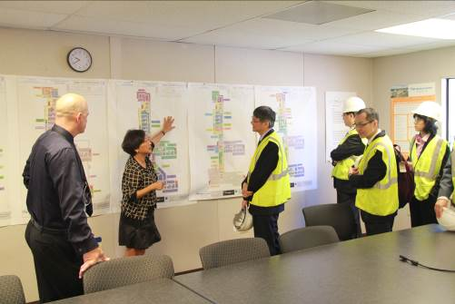 | 先在ICDC聽取專案經理說明醫院規劃 | 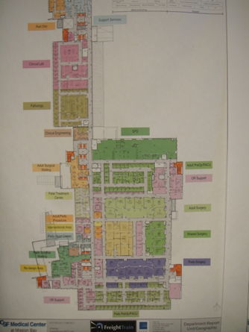 | 所有的平面圖都貼在工務所牆壁上，隨時可以討論。  不同的區塊，如小兒加護病房、產房等等，都用不同顏色呈現，一目瞭然
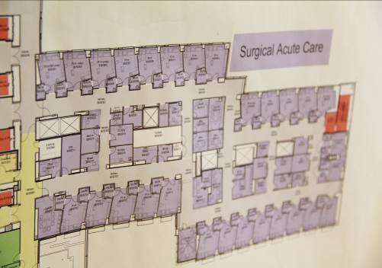 | 其病房空間具偏斜角度，主要是考慮採光及景觀對於病人的療癒效果 | 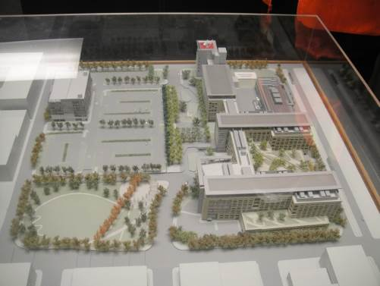 | 整體模型，左半邊留下一塊等大面積的地，將來可以再擴建，有計劃階段性發展
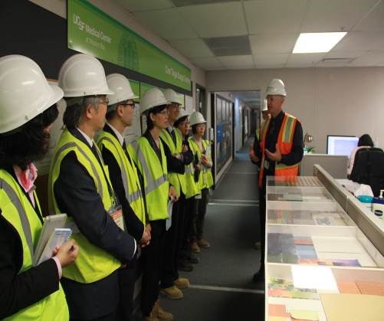 | 至醫院工地參觀行前說明，重視安全「全副武裝」，不只是安全帽及背心，還要穿保護腳踝的工地鞋 | 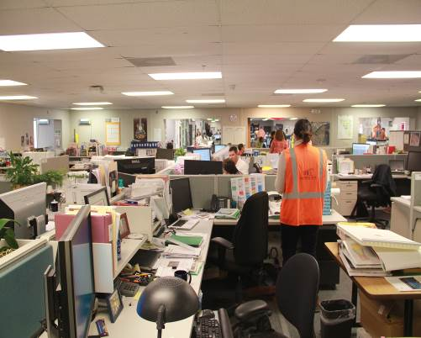 | ICDC採開放型工務所模式，將所有施工相關部門及建築師集中，針對專案遇到的問題進行即時溝通協調
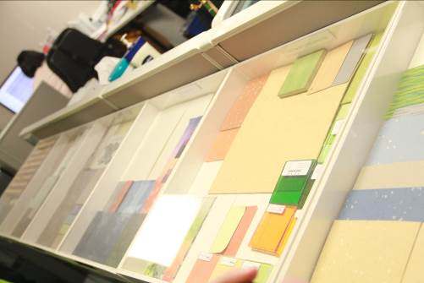 | 醫院工程所有採用的建築材料樣本皆展示於ICDC內實境模擬，讓人印象深刻 | 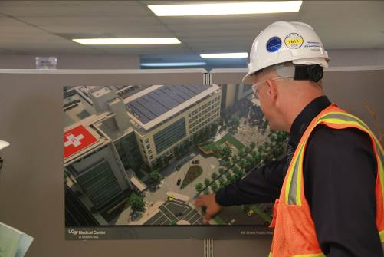 | 門診大樓上設有直升機停機坪，供緊急病人運送
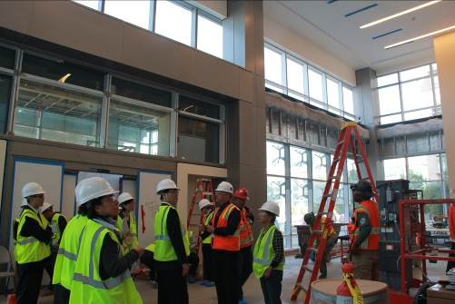 | 醫院大廳一景 | 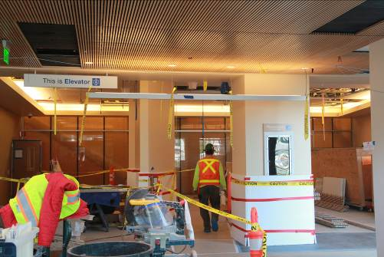 | 醫院內電梯指標”This is Elevator”簡單明瞭
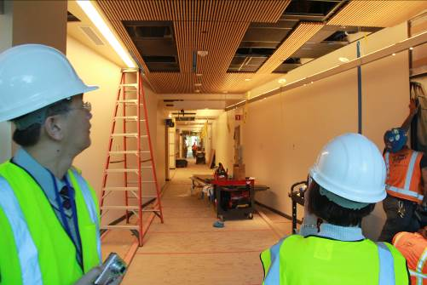 | 醫院一樓樓高5.4m，生醫5.5m，所見略同，並無太大差異 | 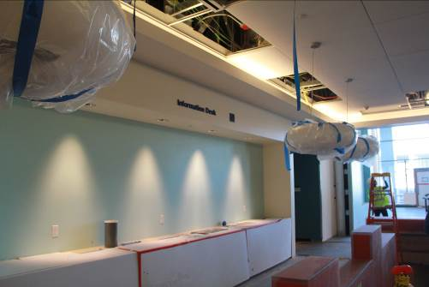 | 兒童醫院諮詢服務台
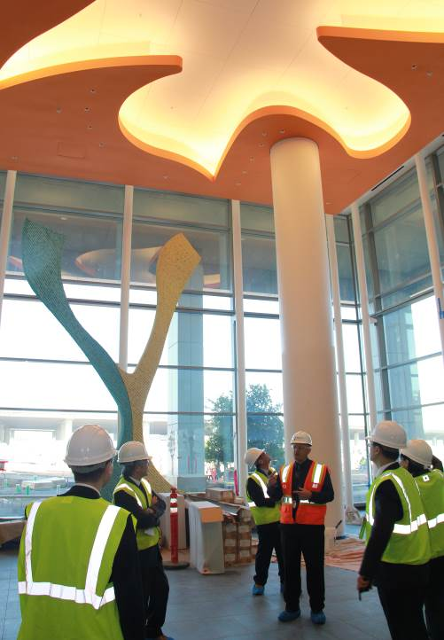 | 兒童醫院大廳挑高搭配可愛的室內裝修設計，希望能讓兒童克服就醫恐懼 | 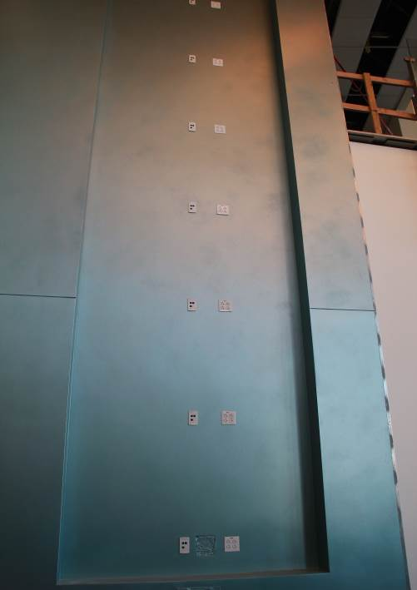 | 預備裝設約兩層樓高的電視牆
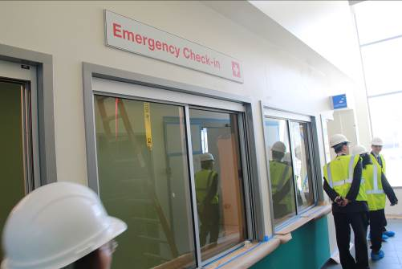 | 進入急診區 | 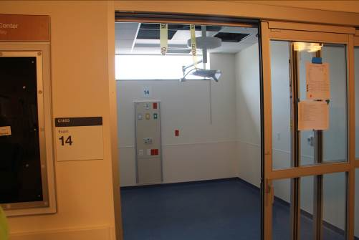 | 急診檢查室皆為獨立隔間
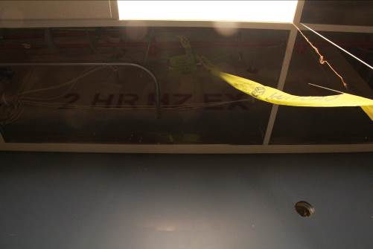 | 防火區劃皆於牆面註記防火時效，圖中標示為2小時，明顯易懂 | 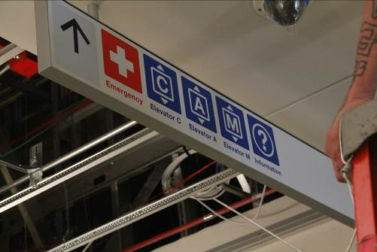 | 簡明及大圖示的指標系統易於了解
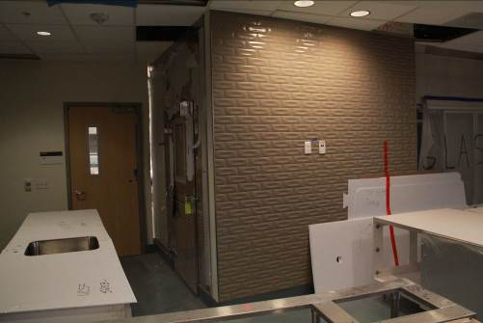 | 設有員工用餐區域(cafeteria) | 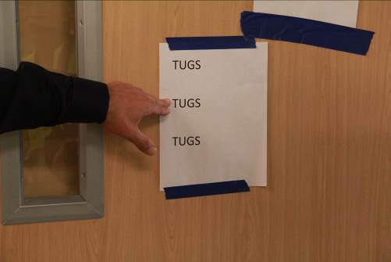 | 舉凡設計由機器人傳送的行進動線，感應門上會張貼”TUG”字樣，提醒工人施工注意
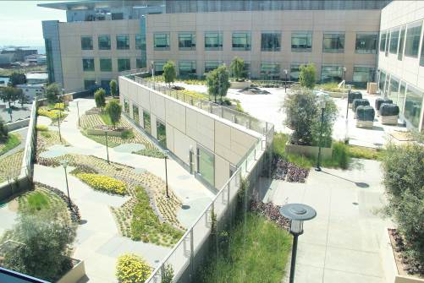 | 設有屋頂花園，作為病人及員工休憩用途，享受綠意盎然之閒情逸致 | 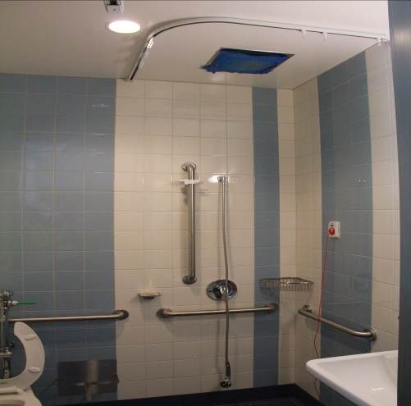 | 病房內浴廁配置情形，上有拉簾軌道，周邊牆上有扶手及緊急鈴
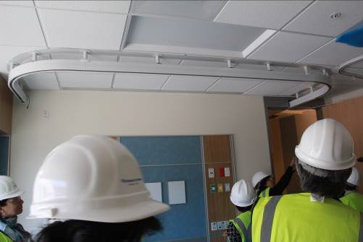 | 病床上方設有patient lifter軌道，需要時可協助移動體重較重病人至浴廁 | 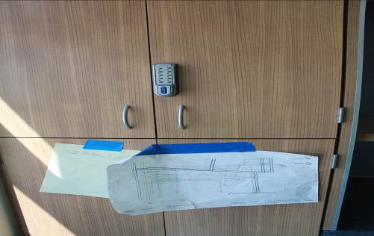 | 家屬置物櫃設有密碼鎖可參考
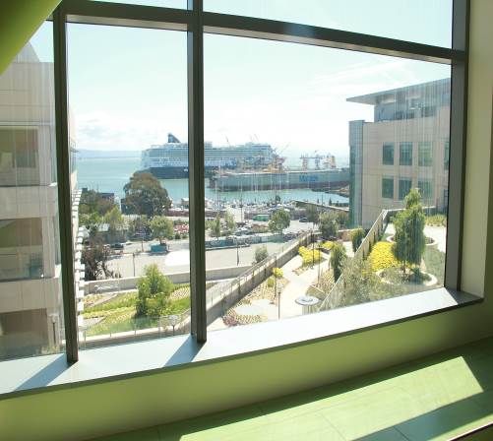 | 由單人病房的病床看出去的景觀較佳，不同於保險給付的病房等級，並非所有病房都有此景觀 | 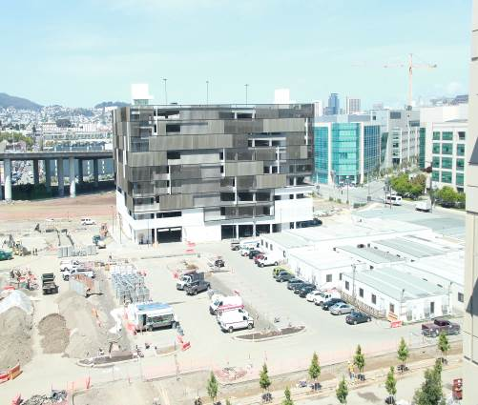 | 圖中建築物即為供給院區所需電力的機電中心兼停車塔，若斷電可連續供電達96小時
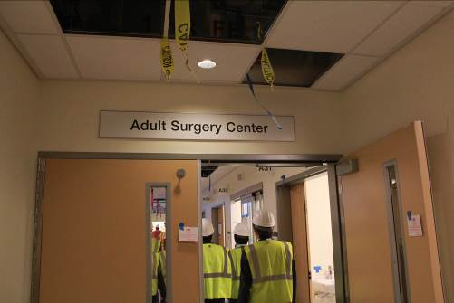 | 因參觀時間有限，最後一站進入多數人最有興趣的開刀房 | 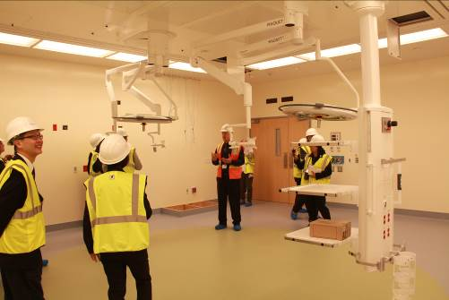 | 專案經理於開刀房中解說，開刀房的空間設計以最大來規劃，利於彈性調度
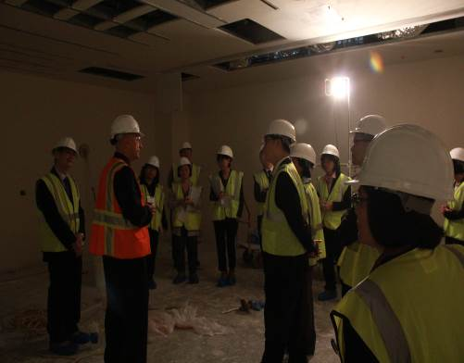 | 來到Hybrid OR（與本院5樓的設計相似） | 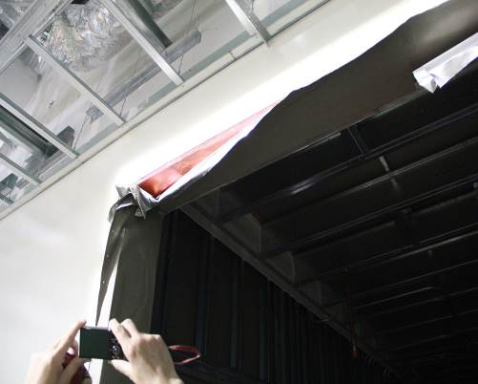 | Hybrid OR銅網紙直接貼於牆上，與國內銅網施作於牆內作法不同。MRI緊鄰Hybrid OR，動線佳
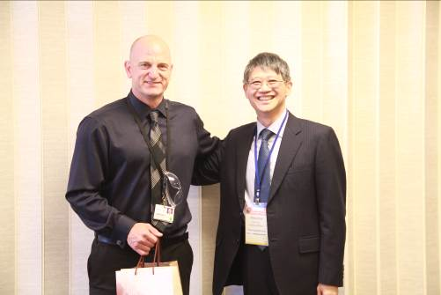 | 由何副院長代表本院，致贈禮品感謝當天接待團隊的專案經理Christian Ovlen

  - Mills Peninsula Medical Center：
Mills Peninsula Medical Center是一家剛營運3年的新醫院，規模雖然不大，但建築結構採隔震設計為本醫院的一大特色。整座醫院的結構體與基座完全分離，醫院的結構體透過透過柱上之隔震墊支承，地震時，隔震墊濾掉了高頻的震波，使上部結構呈現剛體運動，而達到抗震的功能。

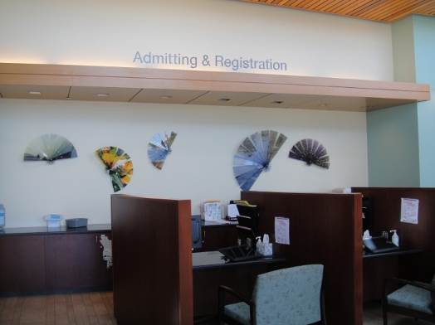 | 進入醫院大廳，接待櫃臺採用溫暖色系與木製櫃台，完全沒有醫院冰冷的感覺 | 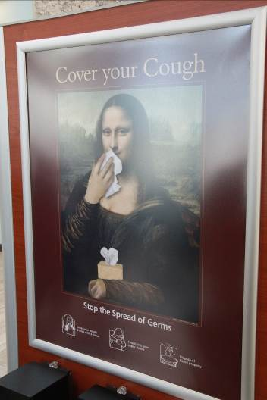 | 以令人莞爾的海報設計宣導咳嗽禮儀，並有提供口罩、面紙、乾洗手自由取用；創意加值效益
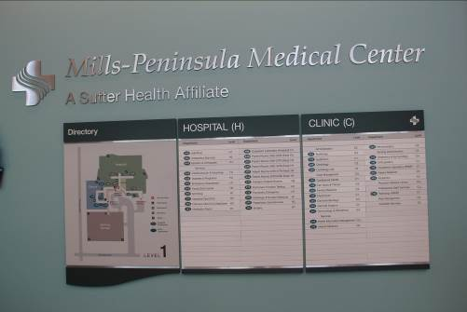 | 樓層配置及平面圖，包含住院及門診介紹，一目了然 | 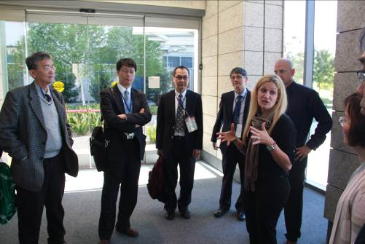 | 團隊聆聽醫院代表講解醫院基本資料及參訪需知
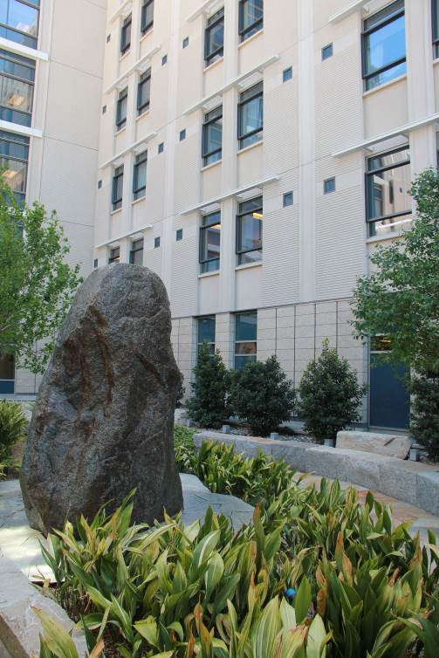 | 在一樓大廳戶外通往急診處，有Healing garden，提供員工及病人休憩，綠意盎然自在 | 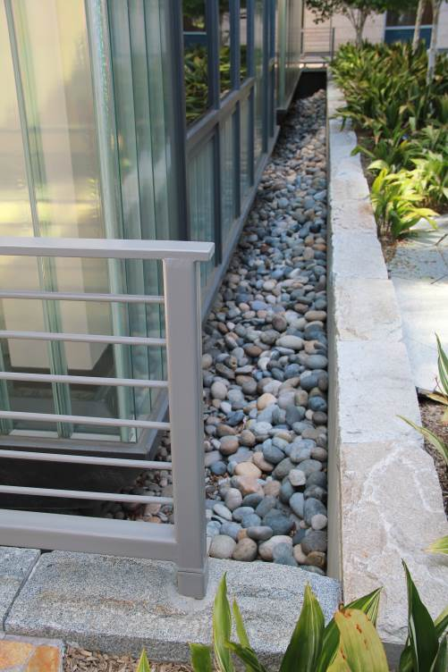 | 在garden中可以看到建築物旁邊有隔震設計的空隙(約50公分寬)，發生地震時整個建築物將利用該空隙自然擺移緩衝地震衝擊，而不會使周遭結構、土壤碰撞
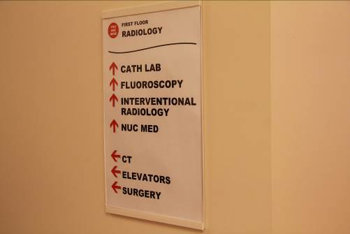  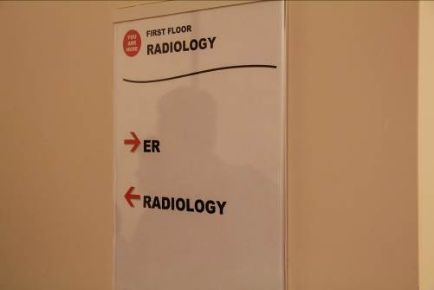 | 一樓主要是一些檢查單位，指標在牆上而非懸吊於天花板，醫院認為該區域都是醫護人員運送病人，除了新進員工外，都對內部空間熟悉，故不需有太多複雜的指標 | 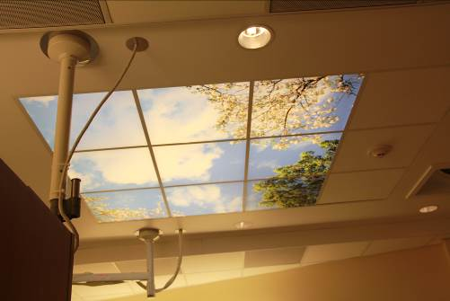 | 在MRI檢查室的天花板，考慮到MRI檢查時間長，病人難免不耐或緊張，故以藍天白雲天空為設計，希望能降低病人在檢查時的焦慮
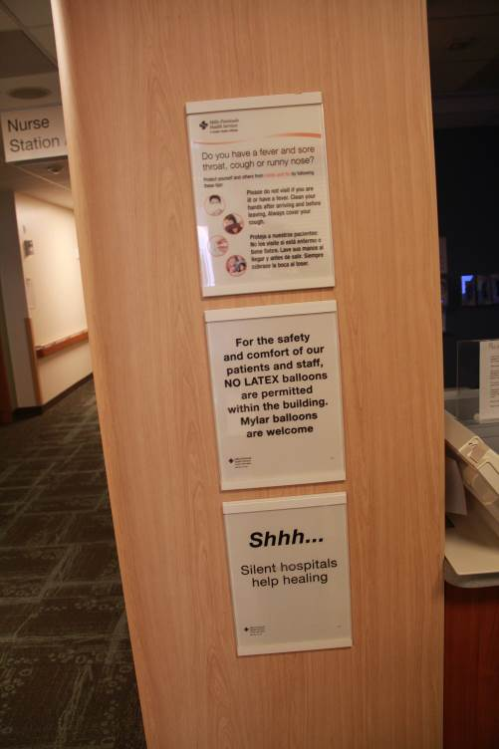 | 對於病房內針對病人及家屬的衛教宣導，護理站旁有固定的公布欄 | 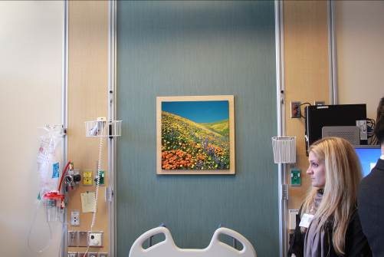  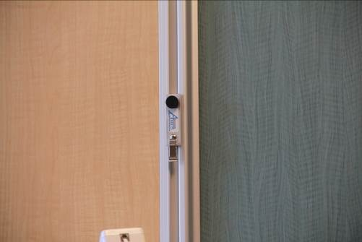 | 病床床頭利用凹槽，將床邊許多設備包含電腦設備、點滴掛架等整合於上，設計十分簡潔
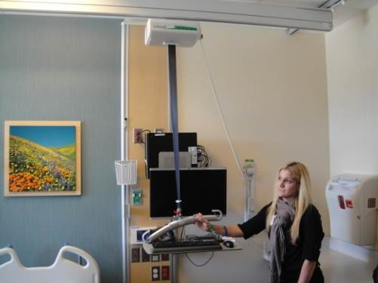 | 病床一律是單人房，也有懸吊裝置，讓病人扶著走路，防止跌倒。天花板的軌道懸吊裝置可以滑動，引領病人安全的走到浴室 | 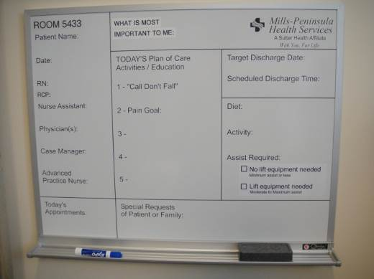 | 病房內有每天的治療時程表，方便病人了解當天的治療計畫
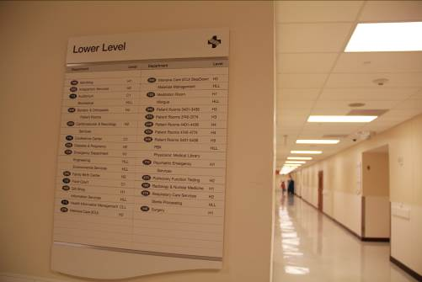 | 接著往地下層去參訪此家醫院的重點：隔震設計 | 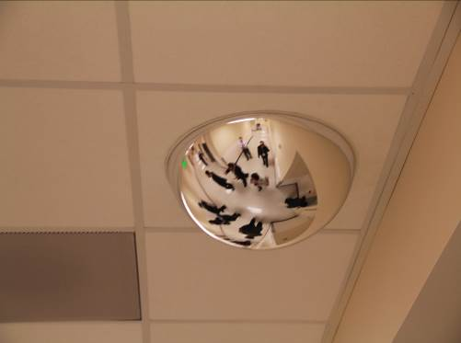 | 因地下層多數為工作通道，工作車輛及行人來往頻繁，為避免碰撞，在通道交叉路口天花板設置凸面鏡，能看清附近人車
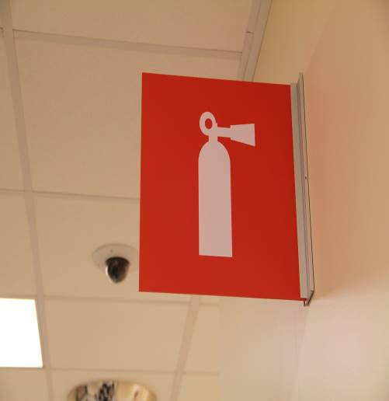 | 通道上可見清楚之滅火器圖案指標，「我在這」簡潔有力 | 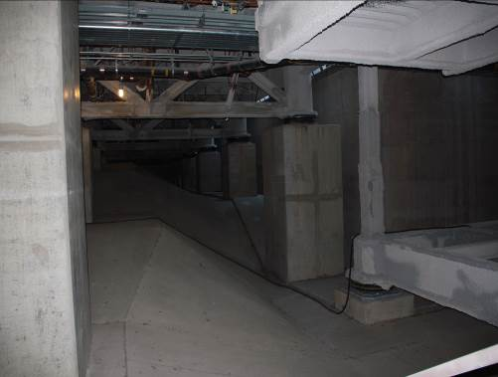  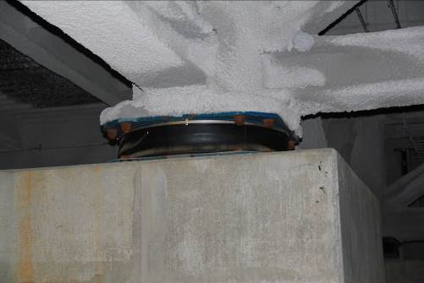 | 地下室可見到基礎與建物主體結合，是靠隔震墊(下圖紅圈處)
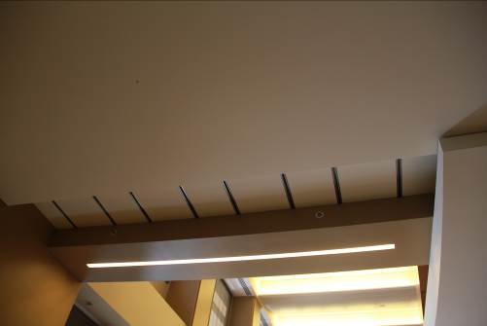 | 回到一樓，亦可看到另一項防震設計，住院及門診兩棟建築物之間有預留空隙，地震發生時可避免碰撞 | 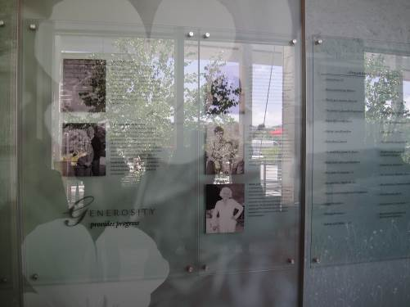 | 一樓大廳旁走廊有一面捐款芳名錄的牆，設計具藝術氣息
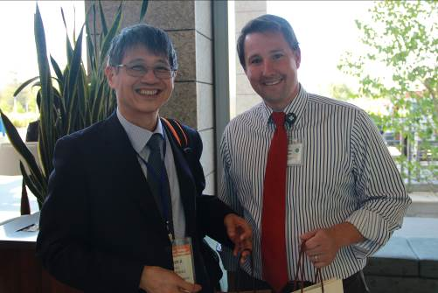  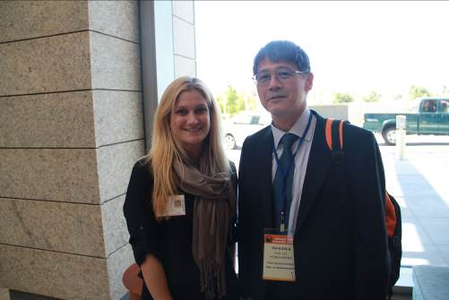 | 由何副院長代表本院，致贈禮品感謝當天接待團隊的醫院代表 | 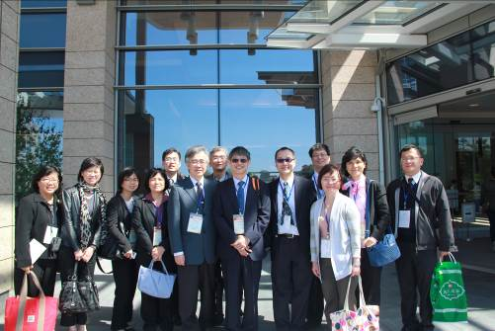  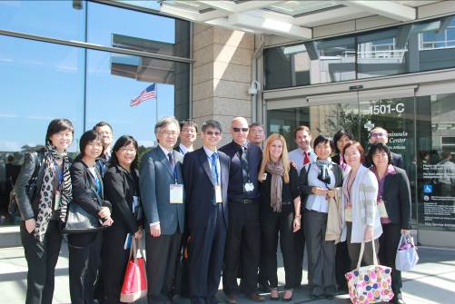 | 團員於醫院門口合影

- 第四天(5月12日)：
  - QB3-UCSF
這是類似產學合作的育成中心機構。主要是UC有三處California Institute for Quantitative Biosciences，分別分佈在UCSF、UC Berkeley及UC Santa Cruz，合稱為QB3。QB3硬體建物由私人基金籌設，內有UCSF聘用之9位行政人員，該機構提供藥廠、研究機構，向QB3租用研究設備(1個單位含一個實驗工作檯和一個附電腦的座位)，與UCSF的老師或研究員合作，提供博士後研究員或研究生工作機會。待研究有成果後，協助申請專利，將來公司所有獲利，依比例(20%)回饋UCSF與QB3。研究室規格與院內共同研究室類似，但重要的是轉譯醫學研究的產學合作的想法，可以在這裡實現。
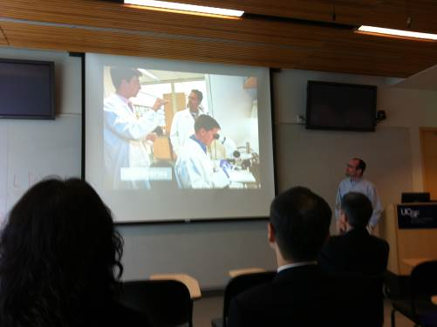 | 團隊聆聽QB3簡報介紹 | 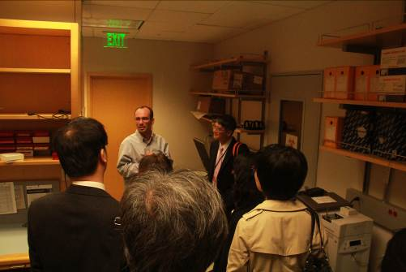 | 參觀實驗研究室
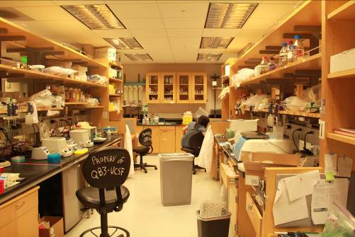 | 每個研究人員可以申請到一個單位的研究空間(1個bench+ 1個座位) | 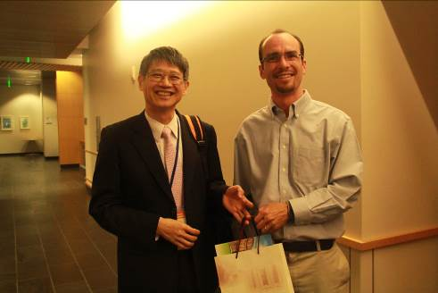 | 由何副院長代表本院致贈禮品感謝QB3公關經理Kaspar Mossman
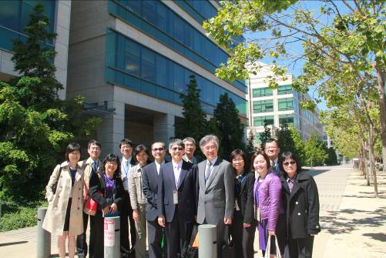 | 參訪團隊於QB3 (Genentech Hall) 入口前合影

  - Stanford University Spectrum

所謂Spectrum是Stanford University向美國NIH申請通過NIH Clinical & Translational Science Award，以經費所成立的計畫，目的是在大學醫院成立臨床試驗中心，負責在臨床研究的教育、研發、與執行三方面，提供專業的支持：

(1)教育訓練(education)：提供臨床研究相關的專業人員各種教育訓練課程，成立研究諮詢導師(mentor)制度。(2)創新研發(innovation)：協助臨床人員，精進研究技巧與方法，改善研究品質；設立與協助取得研究經費。(3)執行(implementation)：從計畫研擬、統計諮詢、撰寫、到督察考核，提供專業協助，進而保證計畫順利完成；依據此計畫，在臨床試驗中心聘用許多生物統計、研究設計、以及資訊處理的專家，並以專業網頁管理研究資料的方式(Study Navigator)，協助研究主持人撰寫與執行高水準的研究計畫書。將研究計畫分為Design、Set up、Conduct、Close out四階段，逐步完成。從研究構思至FDA查核，均提供完整的服務。

整個Spectrum還包括一個門診中心，專門提供參與臨床試驗的受試者回診。藥局仍舊在普通的醫院部門，臨床試驗中心不另設研究藥物專屬藥局。
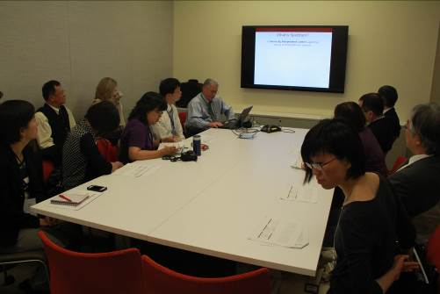  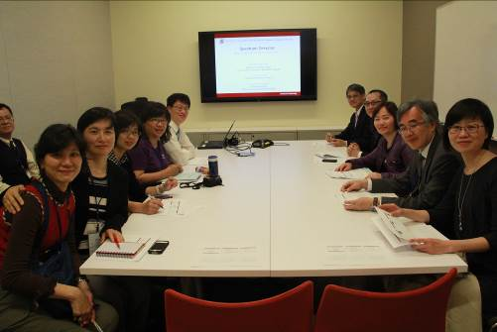 | 團隊聆聽Spectrum簡報介紹 | 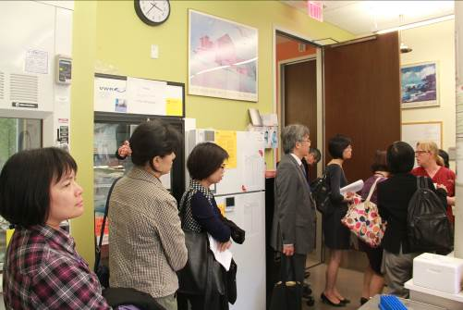  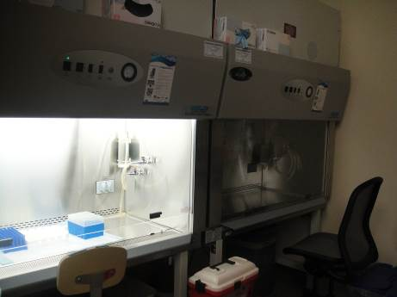 | 接著團隊參觀臨床試驗門診空間，因應抽血、驗尿等檢驗需求，有簡單的檢體處理室
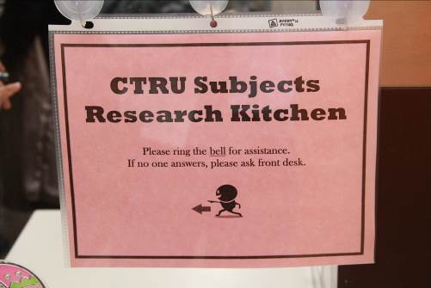 | 設有臨床試驗專用廚房 | 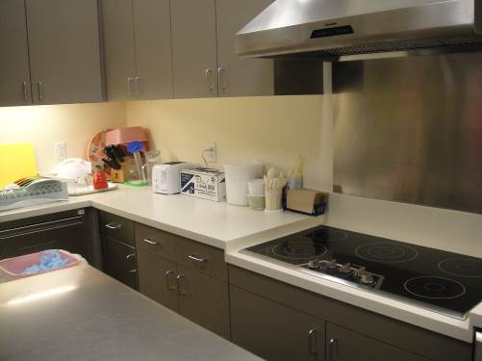 | 有些研究進行飲食控制，所以廚房專製研究用的膳食，病人需定時回來取用
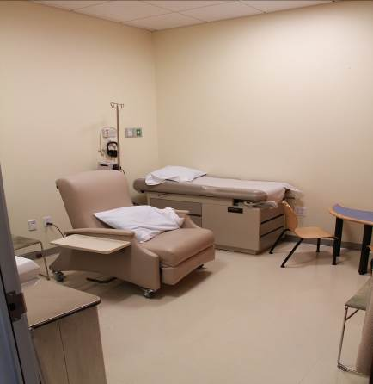 | 臨床試驗門診訪談室兼檢查室 | 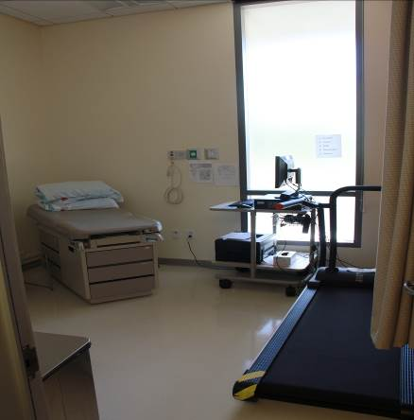 | 與營養相關的研究，有時需要計算熱量消耗，所以也有運動跑步機設備
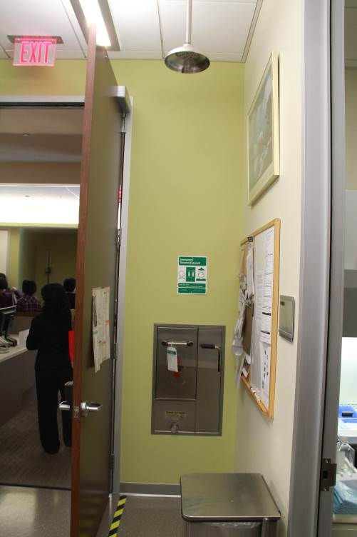 | 設有沖身(上方蓮蓬頭)及洗眼器(下方紅圈處) | 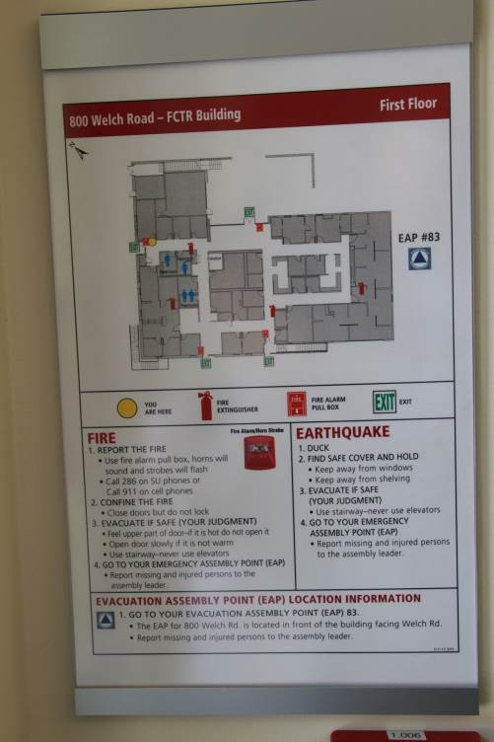 | 防災避難圖簡單明瞭，包括樓層逃生動線、地震及火災應變須知
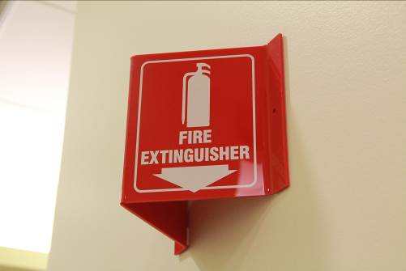 | 牆面上可見清楚之滅火器圖案指標 | 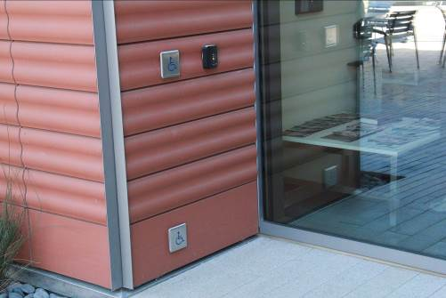 | 國外玻璃門多為手動，考量無障礙空間，加設有自動開啟按鈕及叫人鈴，可達節能之用
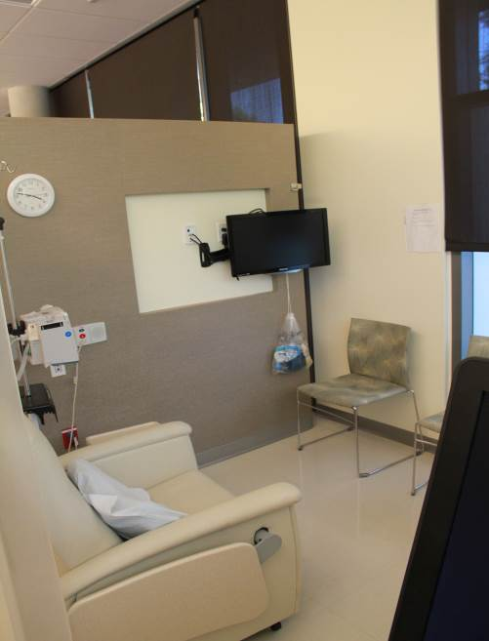 | 注射室共有17間，現場大部份受試者輸液多採坐式治療椅，如需要亦有病床可休息 | 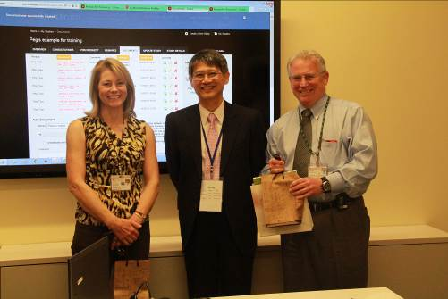  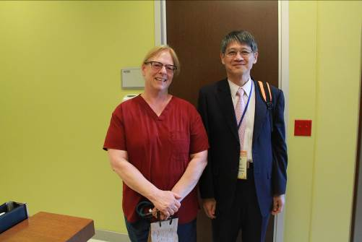 | 由何副院長代表本院致贈禮品感謝Spectrum接待代表

- 第五天(5月13日)：UCSF CTSI
CTSI (Clinical and Translational Science Institute )與前一天所參訪的
Stanford University Spectrum性質相近，也是一個由NIH經費設立，輔助臨床人員進行研究的機構，目前全美已經有60個類似的機構。由於UCSF與Johns Hopkins、Harvard為全美前三名的醫學院，所以UCSF的CTSI比Stanford University Spectrum Services更具規模。單單UCSF CTSI本身就有9個分支單位，分設在UCSF 7個校區。
CTSI的宗旨是facilitate and accelerate the translation of research to health care，亦即「將基礎與臨床醫學研究儘速移轉至臨床照護實際應用」。有三個大方向：建立intra-structure、services、training。整個服務的流程分為Identify (the promising innovations)、Support (the promising innovations)、Enable (the promising innovations)。
CTSI有自己的UCSF人才資料庫(UCSF profiles)，協助研究人員找到適合的研究合作對象。CTSI會幫助研究人員向業界募集研究經費，也有自行設立的小額研究基金，經費總數不是很大，每年約僅有一百多萬美元的經費，換算成台幣約四千萬左右。與整體CTSI運作的龐大經費(動輒數千萬美元)相比，所佔比例屬於相對少數。
在討論過程中，發現有一點與臺灣國內非常不同，就是臨床工作的負擔。當他們聽到台灣普遍的狀況是臨床醫師做研究並沒有減少臨床工作，感覺是非常不可思議的事情。他們認為除了研究經費外，研究人員必須有充足的時間做研究，才能有高品質的研究產能。而且他們的臨床醫師在招募面談時，多半也會主動向院方要求，臨床服務時數不能多於工作總時數的50%，以保留自己做研究的時間。此現象有別於國內大學醫院醫師需於有限時間內兼顧服務、教學與研究三項目標，顯示國內外醫療研究的大環境有所不同。
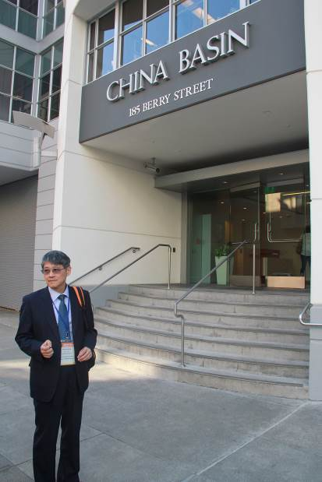 | 抵達CTSI所在地大樓門口 | 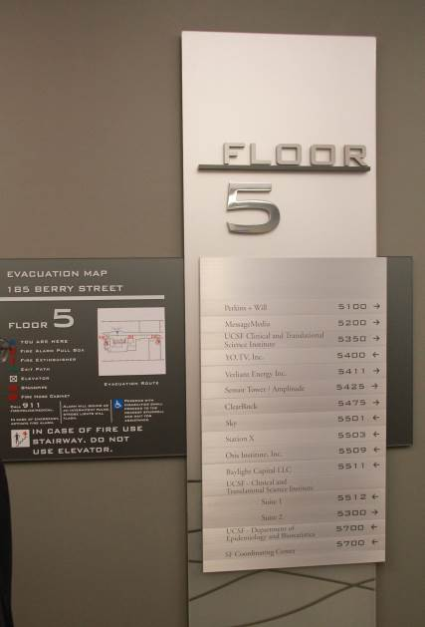 | 到達目的地：CTSI  (5350)
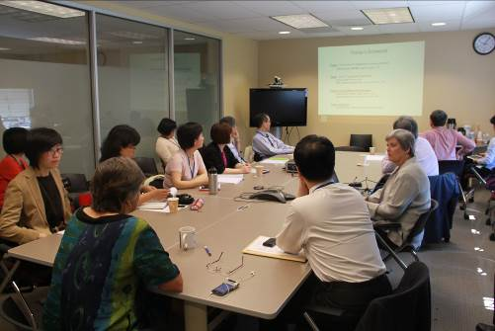  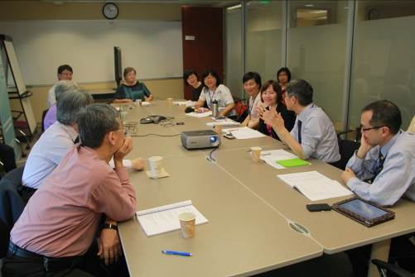 | 團隊聆聽CTSI簡報介紹，現場交流互動 | 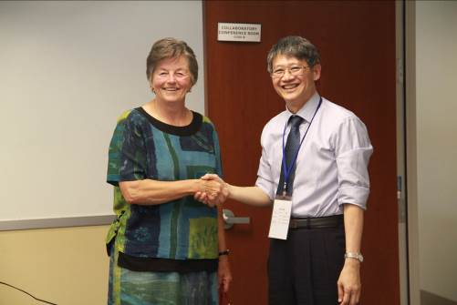  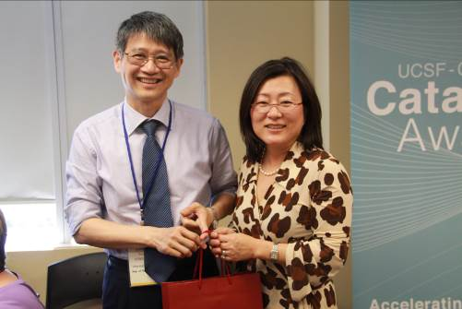 | 由何副院長代表本院致贈禮品感謝CTSI接待代表
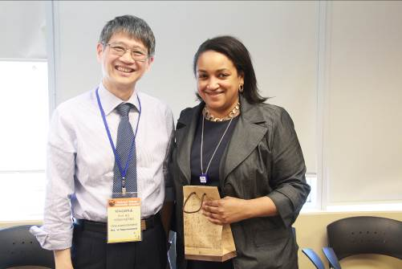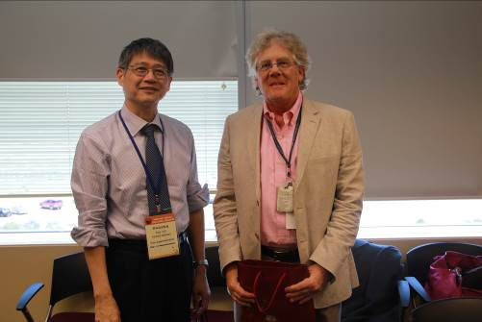 | 由何副院長代表本院致贈禮品感謝CTSI接待代表 | 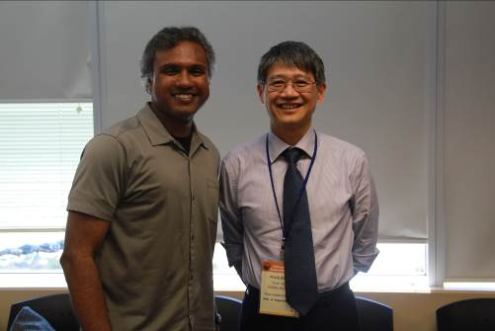 | 由何副院長代表本院致贈禮品感謝CTSI接待代表
下午回到5月12日參訪QB3的 Genentech Hall，與Director of Chemistry and Chemical Biology Graduate Program的Professor Craik會談約50分鐘，並參觀其實驗室空間。Professor Craik表示實驗室的空間配置，是興建時他與建築師一起討論規劃的，研究人員的用餐休息區與實驗研究空間區隔，一進門是用餐區，往內走是實驗區及研究生座位區，最裏面是教授的個人研究室。未來院內若有新的研究空間規劃，也應該將用餐區與實驗區分開。
Craik提到UCSF當初在規劃Mission Bay Campus時，刻意以disease-oriented的概念規劃每棟大樓，所以他們有Cardiovascular Center、Cancer Center等等以疾病為中心的大樓，卻沒有Chemistry、Pharmacy、Physics等以學科為中心的大樓。所有Center內，各自擁有自己的Chemistry、Pharmacy、Physics等以學科為中心的區塊。所以他本人是化學領域專家，在Genentech Hall內主持一個program，與具醫師背景的同仁合作。各個中心仍有類似的不同學科的人聚在一起工作，方便研究時就近整合討論。
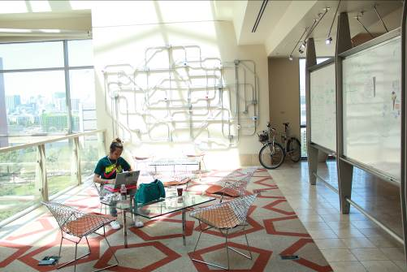 | 實驗室外的公共空間，可供師生們休憩討論 | 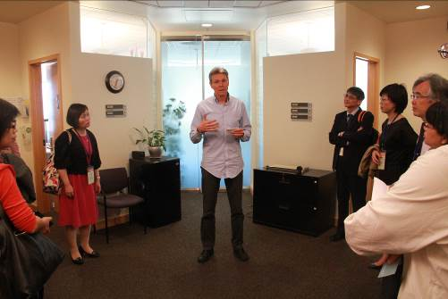 | Prof.Craik向我們說明規劃UCSF Campus at Mission Bay時的構想
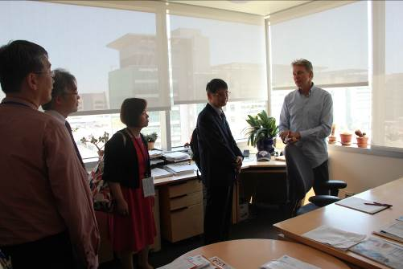 | Craik於其辦公室與團員們交流 | 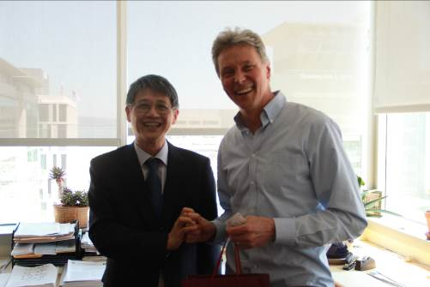 | 由何副院長代表本院致贈禮品感謝Prof. Craik並與其合影

- 第六天(5月14日)
  - Stanford University Hospital & Clinics：
這是一家約僅有600床左右的私人醫院，在國際間以心血管、骨科、移植、神經及癌症、一般外科六大醫療中心頗具盛名。擁有超過8000個員工，其中包括2000位左右的專任主治醫師(不含實習醫師)、2000位左右的護理人員及3000多位行政人員，編制相當龐大。
Stanford University Hospital & Clinics 是一家Non-profit-oriented hospital，並非純公益慈善機構，而是營運所獲得的利潤，不會回饋給出資的股東，而是必須再投資於醫院的設備與人員。與臺灣醫院皆屬非營利為目的，但需永續經營的概念雷同。
由於醫院現址為1950年代建物，安全係數已不符合當代的耐震標準，考慮舊址翻修成本太高，故目前正在醫院旁建造另一座368床、7層樓高的新醫院(含84床ICU)，整體籌建經費為25億美金(折合台幣約750億)，其中結構施工採隔震設計，約佔8億；預計2018年啟用，屆時舊址部份將作為行政辦公室。而新醫院的停車場規劃設計為如遇緊急需求，可作為臨時之急診擴充空間，亦是一大巧思。
雖然空間有限，但醫院仍將許多空間作為病人公共空間，即是希望能降低病人就醫的焦慮感。醫院中所有公共空間藝術品展出皆有專人管理，定期更換，讓好的作品能處處可見，文學藝術氣息濃厚，發揮療癒效應。
醫院戶外花園其種植的花草也有其學問，都是選擇經研究證實可具臨床心理療效之特定顏色，如白色、粉紅色、紫色等。順帶一提，醫院公共區域的維護費用都是病人或校友個人感恩醫院或學校所捐獻的。至於醫院募集資金來源，除了捐款之外，有一部份是與大企業募款，如EBAY、HP、APPLE、ORACLE、ADOBE等，分別提供10年250萬美金捐款給醫院，而醫院提供就醫協助等醫療服務回饋予這些捐款的企業員工。但醫院絕不會因這些企業捐助，就採用該企業的產品，故無實質對價關係，仍以對醫院營運最有利為前提進行物品採購。
團隊到門診一日手術中心(Ambulatory Surgery Center)參觀，有一個專屬的開刀房，家屬等候區採原木色設計，相當溫暖。每位病人僅以一個編號代替，家屬等候區電腦螢幕上會顯示病人的編號與開刀進行流程，完全無病人姓名，充分保護病人隱私，又可讓家屬即時瞭解家人開刀進度。類似本院開刀房外面的病人動態顯示器，只是功能更勝一籌。
國外醫院幾乎都相當注重個人隱私、執行相當落實，與第二天我們參訪的Mills Peninsula Medical Center一樣，隨時提醒我們不得將病人、家屬或員工攝入鏡頭。因此在此醫院雖然參觀的地區大，但於醫院內部拍攝的照片則較少。

Stanford University Hospital & Clinics醫療業務量資料
項 目 | 說 明
門診人次 | 約600,000人次/年
住院人次 | 約25,000人次/年
急診人次 | 約50,000人次/年

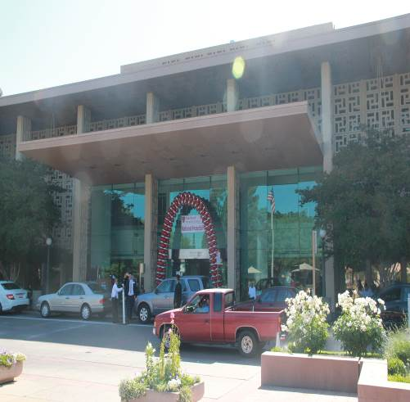 | Stanford University Hospital & Clinics主要出入口 | 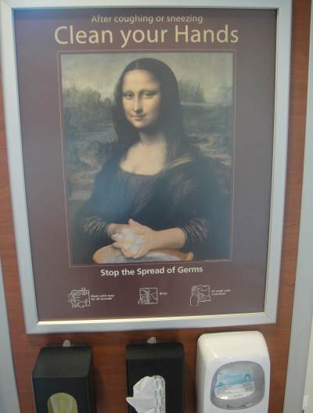 | 入口有與Mills Peninsula Medical Center同系列的宣導海報，同樣免費提供口罩、面紙、乾洗手液
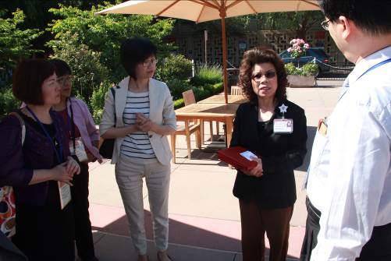 | 醫院接待代表：國際醫療中心肖瀟(Xiao Xiao)女士向我們簡介醫院 | 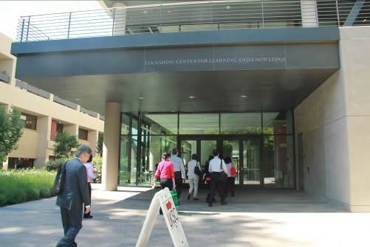 | 團隊先前往醫學院參觀。醫學院鄰近醫院，方便教師兼顧教學與臨床服務
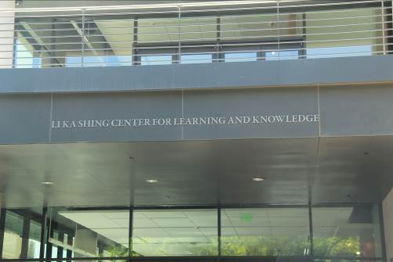  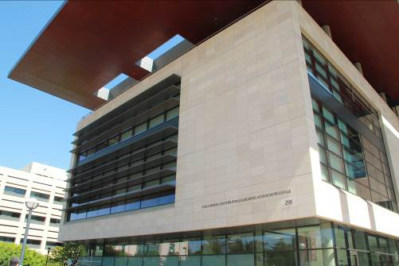 | 香港首富李嘉誠的兒子是Stanford University的畢業生，故捐贈新大樓並以他的名字命名 | 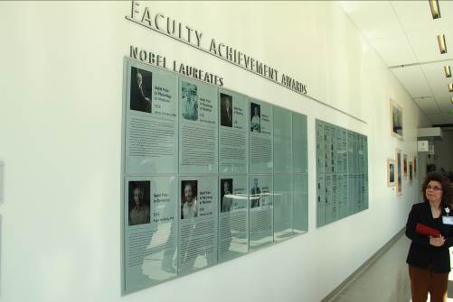  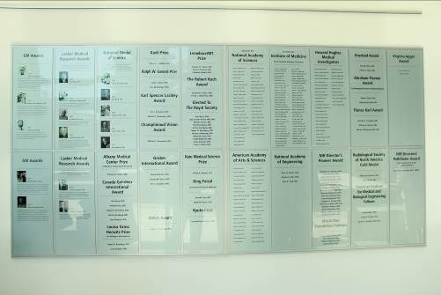 | 在醫學院走廊有一面牆介紹Stanford University歷屆獲得諾貝爾獎的教授及其研究
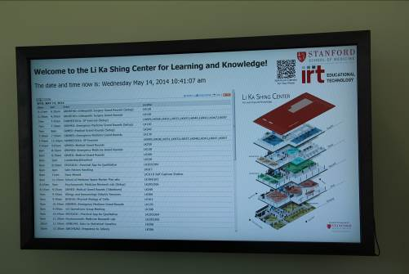 | 一樓大廳裡有大螢幕顯示醫學院各教室授課資訊及使用時間 | 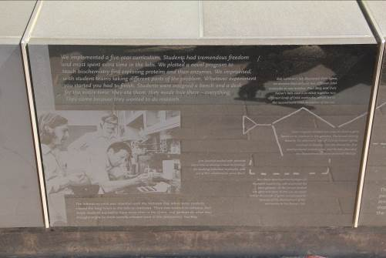  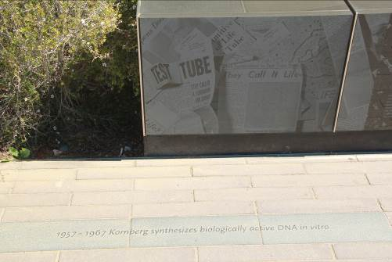 | 校園中有許多石頭做成的裝飾品，學生可坐於其上休息討論。石頭的側面刻了許多Stanford University歷屆校友的特殊成就
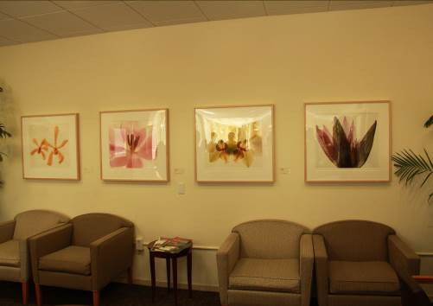  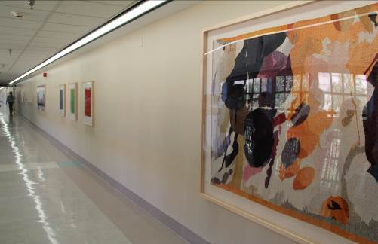 | 醫院大廳病友及家屬休憩區等公共區域都會擺設藝術品，並採用暖色系設計，具溫暖人心的療癒效果 | 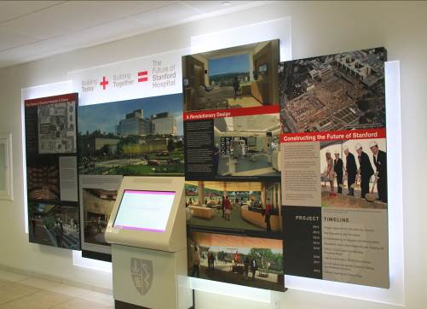  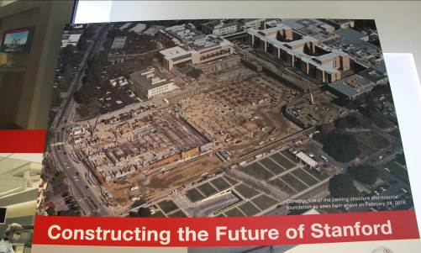 | 在醫院中設有介紹專區供病人及家屬瞭解新院區的規劃
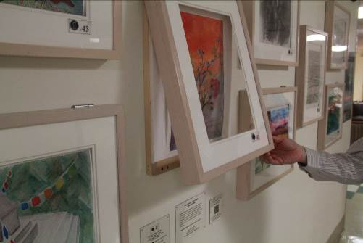  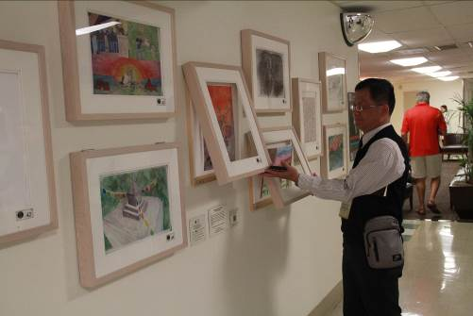 | 公共空間也有展出病人的畫作，照片中所擺設的畫框採可掀式設計，可隨時替換畫作  醫院提供創作材料，讓藝術也成為病人治療的一部份 | 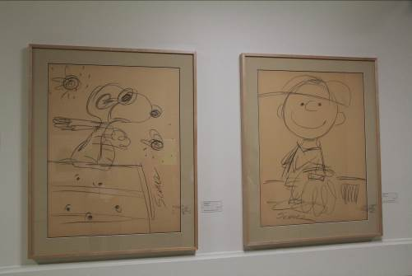  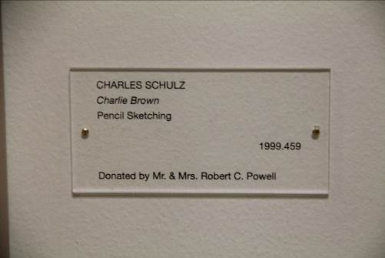 | 我們在通往兒童醫院的途中，看到美國知名漫畫SNOOPY的作者原畫兩幅就掛在牆上，活潑有趣，可拉近與小病人的距離
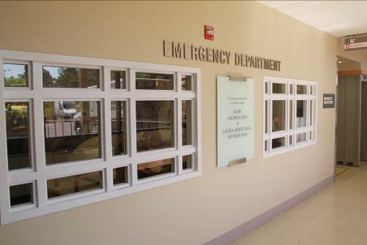 | 來到急診部，其外觀讓人感覺不出急診的緊張氣氛 | 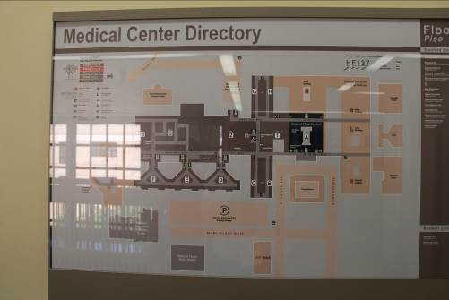 | 醫院整體平面配置，圖面左側即是兒童醫院、急診在上方、右上方是醫學院
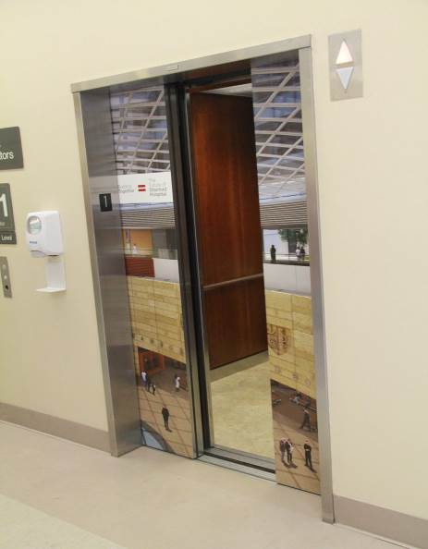 | 醫院電梯有部分與本院兒醫大樓相同，在外頭張貼全圖輸出裝飾，展現活潑氛圍 | 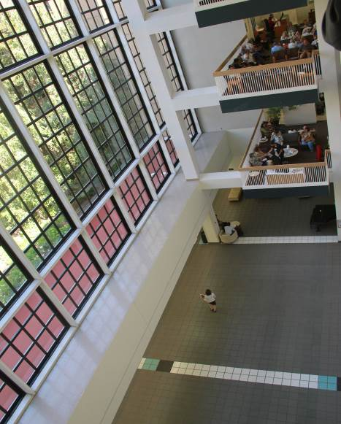 | 大廳空間平日星期三下午作為音樂演奏使用；醫院會篩選安排合適之樂團演出
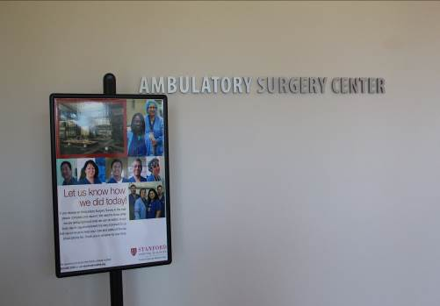  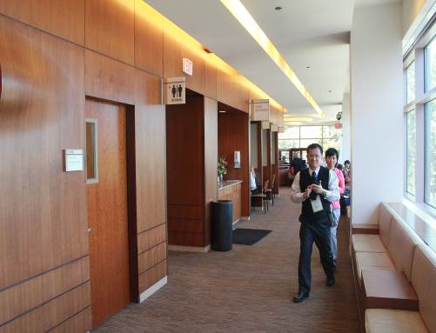 | 門診一日手術中心，內部空間及家屬等候區採原木色設計，相當溫暖 | 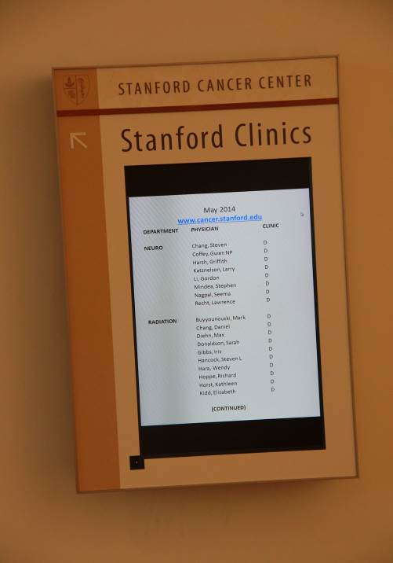 | 用電子看板顯示各科醫師及診區資訊
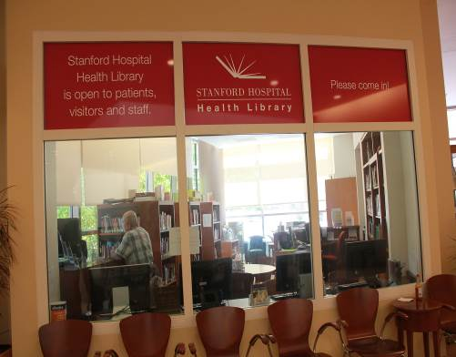  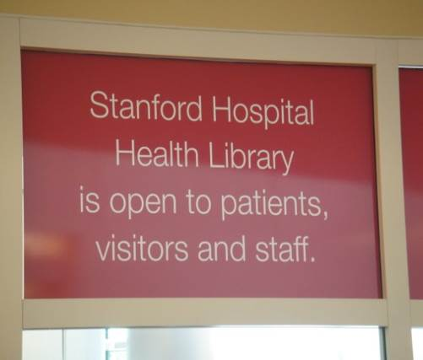 | 圖書館對所有院內院外人士開放，病人與家屬也可以隨時進去查一下Evidence-based Medicine。病人隨時可以拿到最新的醫療資訊與醫師討論 | 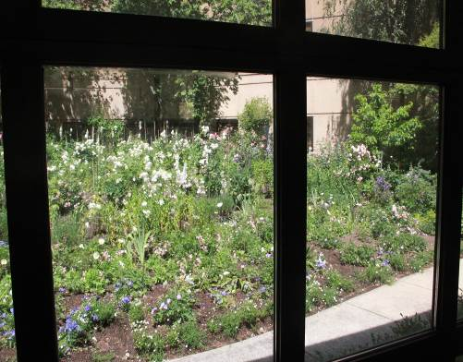  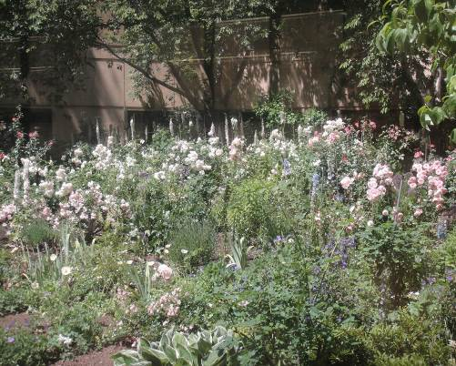 | 醫院戶外花園其種植的花草，都是選擇經研究證實可具臨床心理療效之特定顏色，如白色、粉紅色、紫色、淺黃色等
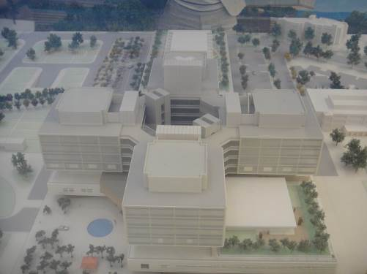 | 新醫院模型，其造型與新竹生醫園區醫院有部份雷同 | 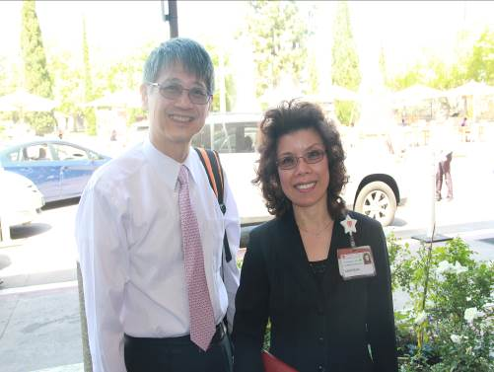 | 由何副院長代表本院致謝Xiao Xiao女士並與其合影
  - Stanford BioDesign, on Medical Device
目前Biodesign主要是將12位Research fellows送進醫院的工作環境中，隨時與醫師討論，了解醫師的想法，從中篩選出具開發價值的點子，然後回到實驗室，創造出新的醫材，最後上市販售；先有需求，爾後產生供給，與行銷管理中R&D (研發)階段的流程概念雷同。除了美國以外，Biodesign在新加坡與印度皆有分部。例如在印度，國民所得較少，需要相對廉價的一般醫材，所以他們開發出用過即丟的下肢骨折固定模板，以及可以徒手操作的脛骨內穿刺注射模具。另外，在新加坡，他們開發新的生體可吸收性冠狀動脈血管支架，已經成功上市。
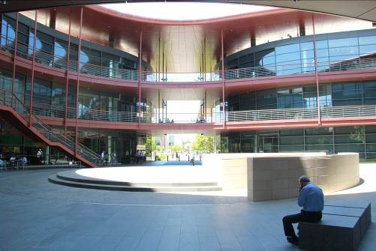 | 抵達目的地Stanford BioDesign, on Medical Device研究室外 | 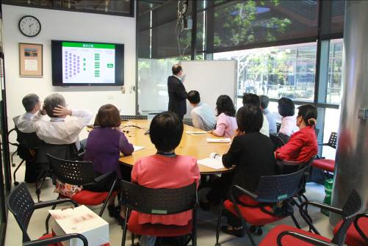 | Executive Director Dr. Shen向團隊簡介Biodesign工作項目
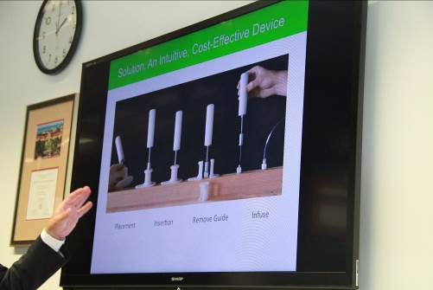 | 研發項目之一：可徒手操作的脛骨內穿刺注射模具 | 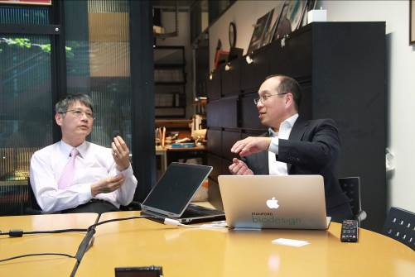 | 團隊現場意見交流中，互動熱絡
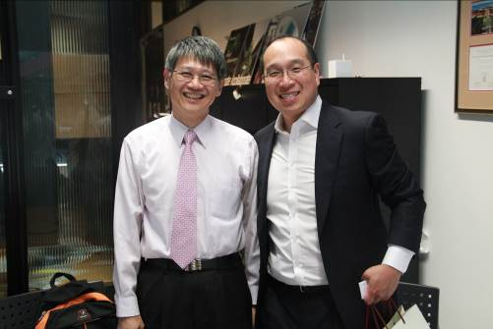 | 由何副院長代表本院致贈禮品感謝Dr. Shen並與其合影 | 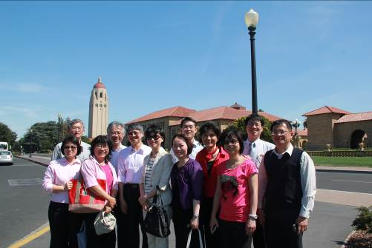 | 團隊於Stanford校區裡知名地標Hoover Tower前留影紀念

- 第七天(5月15日)：Googleplex
今日行程來到以創意與自由頗具盛名的Google總部Googleplex，輾轉透過護理部張慈惠副主任人脈，由台灣雅虎公關總監連繫上Google的公關總監，才有幸參觀。依全球性市場研究機構Millward Brown於近期發布的調查顯示，Google已躍登全球最有價值品牌。看到如此人性化及賦予高度自由的辦公空間，相信只要企業能讓員工擁有高滿意度，在國際間自然能展現出傲人的績效及競爭力。

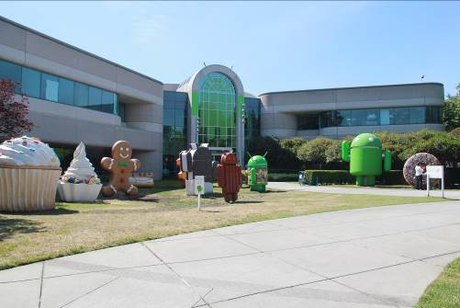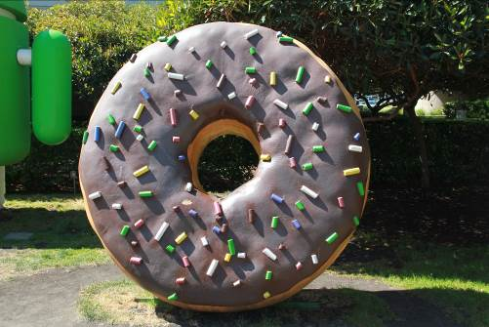 | 這是當初研發Android作業系統的發源地-Building 44，從最早的四十人團隊，擴展到目前八百人，系統每更新一次版本，就在草地上設置一個雕塑，是所有參訪團體的最愛 | 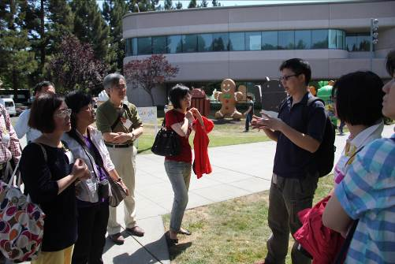  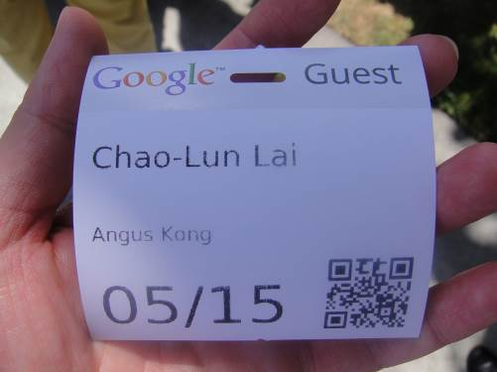 | Google端接待我們的是一位臺灣員工(台大資工所畢業)，進入園區都需要佩戴臨時訪客證、馬上列印效率超高
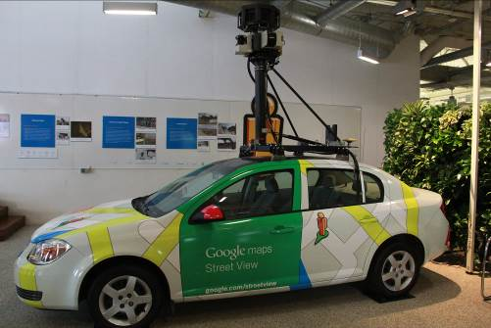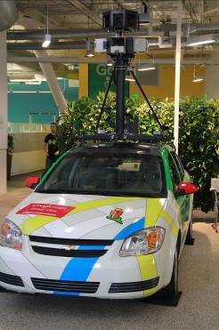 | 建構Google map的大功臣：街景車，上配有12顆鏡頭，以拍攝360度街景照片 | 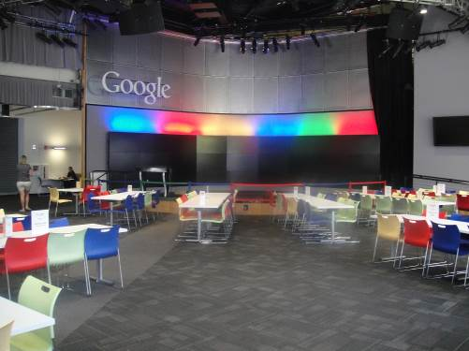 | 這是員工餐廳之一，提供美式及墨西哥式餐點
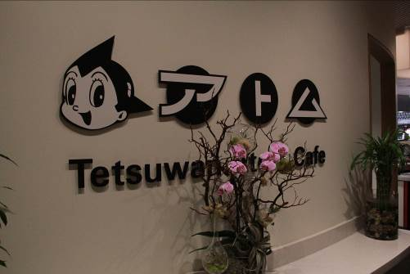 | 團隊當天到另一區員工餐廳，提供日式餐點，主題是日本知名的卡通人物原子小金鋼 | 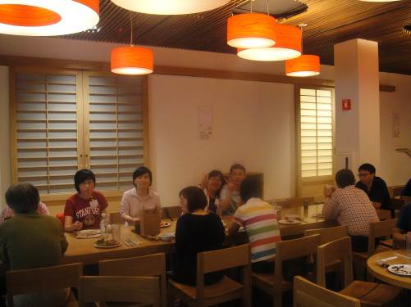 | 團隊成員開心用餐，這可能是出國期間吃得最習慣的一餐
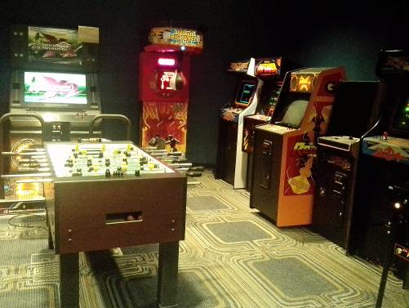 | 員工餐廳內還有彈珠臺、賽車、電玩等遊戲間，讓員工用餐後還能休息轉換心情充電再出發 | 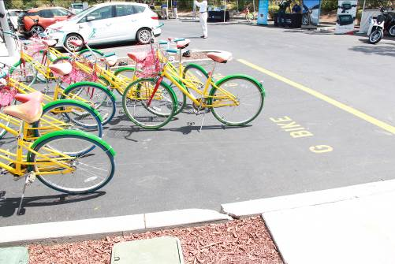 | 園區著名的G-BIKE，供員工自由使用，繽紛的色彩讓人忍不住想騎乘
- 考察心得：
- 國外醫院籌設經費龐大：與臺灣相比，國外因物價、土地及人工成本較高，以同樣規模而言整體經費都超過十倍以上；建築團隊為專任，規劃時間長，採用BIM建築資訊軟體，所有工程介面的衝突在規劃期處理，減少後續因變更設計而需追加預算。可做為本院生醫醫院及健康大樓新建工程之參考。
- 醫院規劃設計應符合當地就醫文化及天然環境：例如我們參訪了幾家醫院，其門診或病房樓層通道多數皆採用地毯，主要是能有效隔絕對於工作車輛及人員行進時所產生的噪音，避免干擾病人及家屬。乍看之下固然很好，但其實進行醫院規劃設計時應考量當地的人工、氣候、人口多寡等客觀因素，例如臺灣濕度高、地狹人稠，醫院裡病人車水馬龍(之前JCI評鑑委員便對本院西址中央走廊的人潮感到不可思議，認為像車站一樣)，如像國外一樣採用地毯，則需投入相當多成本維護，很明顯不適用於本院。
- 國外醫院相當重視醫院感染控制：在參訪的幾家醫院，我們在出入口或是病人醫療區域都可見感控宣導海報，並免費提供口罩、面紙、乾洗手液；特別是Stanford University Hospital & Clinics，堅守”Gel in, Gel out”原則，也因此光在乾洗手部份，每年經費就高達數百萬美元，其重視感染控制的決心，足供臺灣醫院借鏡。
- 個人隱私倍受保護：從開刀房外即時顯示系統皆未顯示病人姓名，以及參訪各家醫院時皆被要求不得將病人及員工攝入照片中，皆顯示國外對於個人隱私保護比起臺灣來得更加落實。或許是JCIA的努力，目前本院在病人隱私保護政策上亦是如此。
- 國外醫師進行研究條件較佳：主要差別在於臨床工作的負擔。臺灣醫師申請研究經費後，需在臨床工作之餘進行研究，與國外研究人員有較多的研究時間不同。尤其國內大學醫院醫師需同時兼顧服務、教學與研究三項目標，故若要有高產能之研發，會比國外更辛苦。但這是大環境因素，非短期可解決。
- 醫院興建緣由有「異曲同工之妙」：加州大學舊金山分校米慎灣校區，開校10年來，將荒涼的舊金山東南角打造成舊金山新的生物技術樞紐，並興建一所全新的醫院，與本院新竹生醫園區醫院發展沿革相似，肩負促進國內生醫產業發展及科技研發之重要使命。
- 設施安全：因為本院參加過JCI國際醫院評鑑，對於設施的安全性非常重視，如：浴室蓮蓬頭、緊急鈴拉線的長度、負載重量(預防病人自殺)，此次參訪的醫院，設備雖都很新穎，但相較於本院的設施安全不見得較優。
- 建議事項

此次行程除了團隊成員需克服時差所帶來的不適為美中不足，豐富的參訪行程增進了許多見聞，感受到美國對轉譯醫學研發投入很多資源，規劃建置研發環境及輔導育成系統；醫院許多軟硬體環境都是以病人為中心進行規劃設計。參訪團員之建議彙整如下：
- 進一步保護病人隱私：以開刀房為例，Stanford University Hospital & Clinics每位病人僅以單一編號代替，家屬等候時可從即時顯示系統上瞭解該編號開刀進行流程，完全未顯示姓名，充分保護病人隱私，又可讓家屬即時瞭解家人開刀進度。目前本院是將病人姓名中間字以○代替，未來可考慮統一將病人姓名部份顯示改為單一編號代替。
- 在符合健保病床比率之前提下，增加單人房比率：在幾家參訪醫院中，無論是新建工程規劃或是既有病房，皆有提到研究顯示病人家屬協助照護對於病人預後有正面效果，故國外越來越多病房皆增加單人病房的設計，讓家屬能納入醫院照護系統，除非是病人情況需進行感控，否則都鼓勵家屬一同陪病。惟本院屬公立醫院，健保床比率需達75%以上，未來如健康大樓等新建工程，可考慮在其餘25%床數規劃中適度增加單人床比率。
- 醫院戶外及屋頂花園植栽顏色優先選擇具臨床心理療效之特定顏色：可與Stanford University Hospital & Clinics一樣，選擇經研究證實可具臨床心理療效之特定顏色，如白色、粉紅色、紫色、淺黃色等，讓病人或員工在休憩之餘，也能在潛移默化中得到心理層面的療癒。
- 培養研究醫師人才團隊：未來新竹生醫園區醫院如要落實產學合作模式，與業界合作研發創新醫材，可培養像Biodesign有一群research fellows team，瞭解病人需求後進行研發，開發符合臨床需要之醫材。
- 接待人員訓練有素：史丹佛醫院另一深刻印象，負責接待人員訓練有素，專業的導覽、鉅細靡遺的介紹，對醫院整體形象無形中加分不少；而且為了接待來自世界各國的團體，考量投入人力及時間，該院還訂定参訪收費機制，「客制化」服務，提昇該院國際能見度，未來生醫園區醫院或健康大樓落成啟用，肯定吸引來院参訪團體，史丹佛參訪模式頗值得學習。
- 增加員工幸福感，提升向心力及醫院競爭力：有健康快樂的醫護人員，才有健康快樂的病人；有幸福的員工，才有具競爭力的企業(醫院)；參觀Googleplex之後，深深著迷其處處為員工親善的辦公環境，期許本院也能朝Google的理想邁進，打造一完善的員工餐廳，照顧員工用餐需求，幸福感增加，可提升醫療服務及轉譯醫學研究的能量。另google令人津津樂道的還有提供創意的工作環境，高度自由的辦公空間，隨時、隨行、隨想讓創意盡情發揮，跳脫框架激盪不一樣的火花。本次異業參訪學習經營管理理念，收獲頗豐。
- 規劃的前瞻性：本院未來整建或新建大樓案，在規劃初期就可派員至建築設計規劃較具前瞻性及營運管理卓越的醫療機構觀摩學習，激發更多元化、國際觀及創新化的理念將有助於軟硬體設計的創新，更能貼近所需。
(八)、籌募款：此次參訪的醫院皆有提到自籌款，但因民族性不同，美國人喜歡捐款蓋醫院，而台灣人捐款的風氣較少，所以後續新竹生醫園區醫院的籌建經費募款，尚需努力。

